الجمـهوريـة الجـزائـريـة الديـمـقـراطـية الشـعبـيـة

REPUBLIQUE ALGERIENNE DEMOCRATIQUE ET POPULAIRE

**Université Sétif1 Ferhat Abbas ………………………………..**

**(UFAS1) …………………………………….**

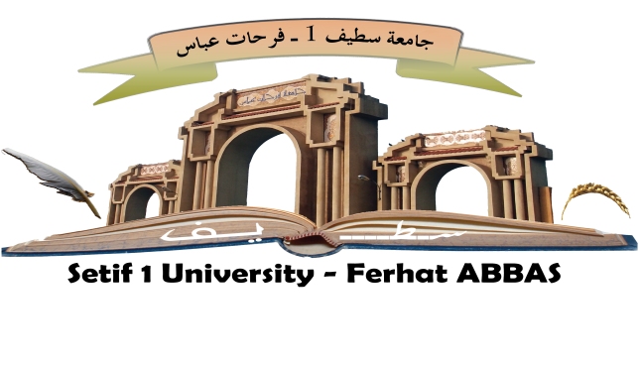

**Convention de Coopération**

**Et de Partenariat**

**Le présent accord général relatif à la collaboration et au partenariat est établi**

**Entre :**

**L’Université - Sétif1 Ferhat Abbas (UFAS1),** ci-nommée, sise au Campus El-Bez, 19000 représentée par son Recteur, Professeur  **Mohamed El-Hadi LATRECHE**.

**D’une part**

**Et**

**Représentée par :**

**D’autre part.**

**1/4**

**Attendu que :**

1. Les représentants des deux parties ont exprimé le désir d’établir des relations durables dans les domaines relevant de leurs compétences.
2. Il est souhaitable de faire une déclaration d’intention en ce qui concerne les domaines de collaboration qui seront envisagés et développés dans l’avenir.
3. Les deux parties feront de leur mieux pour dégager les ressources nécessaires à la prise en charge des activités ci-après et qui feront l’objet de convention particulière liant les deux parties.

D’un commun accord, les deux parties acceptent les conditions du présent accord général en vue de la mise en œuvre de toutes ou de certaines des activités ci-dessus, en fonction des disponibilités des ressources humaines et matérielles nécessaires et conviennent des dispositions suivantes :

**Article 01 :**

Le présent accord a pour objet de définir les modalités d’intervention et de collaboration entre l’Université Sétif 1 Ferhat ABBAS et -------------------------------**,** dans différents domaines d’intérêt commun.

**Article 02 :**

L’UFAS 1 et ----------, ont convenu de promouvoir et de réaliser les actions suivantes :

* Prise en charge des étudiants de l’UFAS1 dans le cadre des activités pédagogiques telles que stages ou parrainages
* Participation de -------- à l’élaboration des programmes de formation et de recherche présentant un intérêt commun
* Organisation commune de manifestations à caractère scientifique ou pédagogique (colloques, séminaires, ateliers…)
* Toute autre action ayant été agréée par les deux parties

**2/4**

**Article 03 :**

* Les deux parties arrêteront d’un commun accord un programme de travail à court, moyen et long terme
* Toute action spécifique fera l’objet d’avenant à la présente
* Les partenaires s’engagent à assurer une visibilité de leur site web respectif : portail web de l’UFAS1 sur le portail du partenaire (présence de lien ou logo renvoyant aux deux sites).

**Article 04 :**

* L’UFAS 1 s’engage à fournir à----- une copie à la demande de tout document réalisé dans le cadre de cet accord à l’occasion des stages effectués en son sein.
* L’UFAS 1 s’engage à accueillir, à la demande de ----------, le personnel et les membres qu’elle recommande en vue d’opérations de remise à niveau dans les domaines qui l’intéressent.
* ---------- s’engage à favoriser les enseignants et chercheurs de l’UFAS1 pour toute expertise scientifique relevant de leurs compétences.
* ---------- s’engage à faire accueillir en son sein ou au sein d’entreprises affiliées les étudiants et les enseignants et à mettre à leur disposition les ressources de manière directe ou indirecte.
* ---------- s’engage à mettre en place une rubrique évènementielle dédiée à l’UFAS1 dont il assurera la mise à jour avec la cellule de communication de l’UFAS1.

**Article 05 :**

La présente convention est établie pour une durée de cinq (05) ans à compter de la date de signature. Elle sera renouvelée par reconduction tacite et modifiée d’un commun accord entre les deux parties.

Les établissements peuvent y mettre fin par écrit avec un préavis de six (06) mois.

**3/4**

**Article 06 :**

La présence convention prend effet à partir de la date de sa signature par les deux parties, en deux(02) exemplaires.

Sétif le………………………………….

Le Recteur de l’Université Sétif1 Le Directeur

Ferhat ABBAS -

**Prof**. **Mohamed El-Hadi LATRECHE.** **Mr**. --------------

**4/4**